“坐小艇游威尼斯”教学设计
【教学目标】
- 阅读有关威尼斯的文本，提取有效信息进行整合加工，制作表格并交流；
- 借助导图，从威尼斯小艇的外形、作用等方面着手，做威尼斯城市介绍人；
- 通过朗读感受水城威尼斯动静皆宜的情趣，体会世界文化遗产的魅力；

【课前谈话】
大千世界精彩纷呈，同学们，你们都去哪儿玩过呀？（美食、美景、风俗、建筑等）
其实，我们的祖国地大物博，幅员广阔，在许许多多的地方都有着世界文化遗产的印迹呢！看，这是中国的世界文化遗产的分布图，震撼吗？当然了，如果我们打开世界地图，会发现更多不可胜数的世界遗产。
今天，老师就要带大家走进威尼斯，领略异域风光。
【教学过程】
学习活动一：依据表格，我来谈谈威尼斯
- 先让我们来看看，威尼斯它在哪？（意大利）
2.再看意大利的地形图和配文，你有什么发现？
3.再让我们来到威尼斯上空，俯瞰整个城市，你又有何发现？
师：是的，你们瞧，威尼斯是意大利的一座古城，位于欧洲亚德里亚海滨，它的周围被海水环绕着，由多个岛屿组成。从图片上捕捉到最关键的信息。
4.了解一座城市，我们不光可以结合地图，还可以结合名家的游记。课前，你们通过3篇文章的对比阅读，自主完成了“威尼斯初印象”表格，来，谁来说说你对威尼斯的了解？
学生交流表格
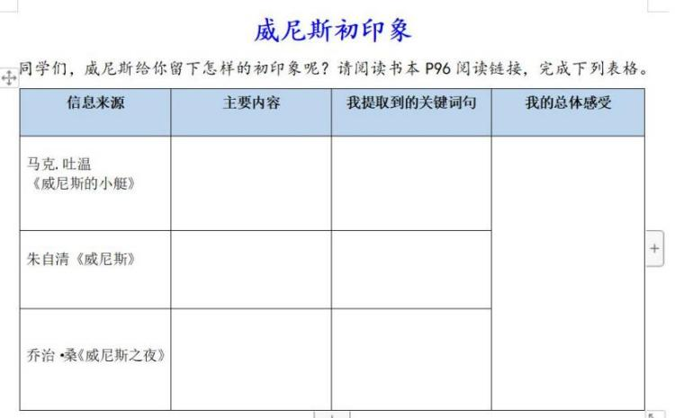
5.同学们结合自己的阅读，利用表格，提取信息并进行了分享，这是一种很好的学习方法。 威尼斯的确是一座独一无二的城市，吸引着世界各地的游客。来，让我们通过一段视频去亲身感受一下。（播放视频1）
6.看完视频，你有什么感受呀？
点拨：是的，利用表格是一种提取信息的方法，其实观看视频也可以帮助我们提取信息哦。

过渡：刚才，我们用多种方式初识了威尼斯。美国著名作家马克·吐温也曾到访威尼斯，却单单对威尼斯的小艇情有独钟，写下一篇文章《威尼斯的小艇》，都说游览威尼斯的时候，乘坐小艇是必不可少的，那接下来，我们就走进小艇去瞧瞧吧！

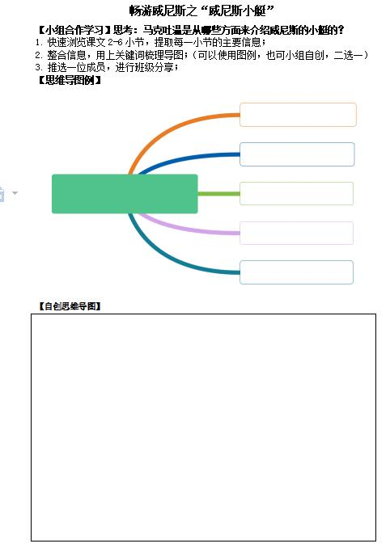
学习活动二：整合信息，我来介绍小艇
【小组合作学习】思考：马克吐温是从哪些方面来介绍威尼斯的小艇的？
- 快速浏览课文2-6小节，提取每一小节的主要信息；
- 整合信息，用上关键词梳理导图；（可以使用图例，也可小组自创，二选一）
- 推选一位成员，进行班级分享；
（第一次小组合作）
学生四人小组合作
学生代表汇报
- 第一组汇报（内容上：马克吐温从小艇外形、乘坐感受、船夫技术等方面进行介绍）
师:同学们，你听仔细了吗？这组同学主要是用什么方法来梳理信息的？（提取关键词）
- 第二组汇报：
师：你发现这组同学的导图有何不同？
师：多的几层信息是关于什么的？
师：是啊，在梳理信息的时候，我们可以呈现多个层级，让我们的梳理更细致。
第三组比较：瞧，还有同学用的是鱼骨图、树状图，用丰富的导图类型展现自己的学习成果。
【小艇外形部分】
- 对比呈现，这组同学通过梳理了解到了小艇外形的特点，咱们来看看，书上是不是这样写的？我们来读一读。
- 这小艇可太奇特了，真想进去坐一坐啊，同学们，你们想不想？那就让我们跟随视频身临其境去感受一下吧！
播放视频2
- 假如你能坐上这艘小艇，你有何感受呀？（惬意、舒适、灵活）
- 是啊，你和马克吐温的感受一样，请你读好第三段。
【船夫驾驶技术高超】
- 小艇如此轻快灵活地在威尼斯河道上游啊游，荡啊荡，离不开辛勤的船夫。老师请一位同学来当一当船夫，用朗读来展现技术。其他同学边听，边试着迅速圈画出船夫的驾驶技术有哪些特点。
- 这位船夫有那些绝活？谁来说说？
- 读着读着我们就发现书中有这么多的词语可以来梳理小艇的特点。还记得这个同学的导图吗？我们也可以用上这样的方法，完善自己的攻略图。
（第二次小组合作修改增添导图）
【小小介绍员】
结合文本和视频，提炼关键信息，我们对威尼斯有了更深入的认识。威尼斯小城迎来了一波新游客，你能不能作为小导游，为他们介绍这座水上城市呢？
师：游客们，你们觉得这位导游表现怎么样？
介绍的时候注意提取有效信息，整合表达。
互评时注意：抓住表达的条理、观点鲜明、资料运用（小艇、著名建筑等）。

学习活动三：坐上小艇，夜游威尼斯
1.身处如此独特的城市，载上如此独特的小艇，威尼斯人们会做些什么呢？一起读第5段。
追问：大家想象一下，这里的人们还会坐小艇做哪些事呢？
学生畅所欲言。
- 那么，夜幕降临以后，又是怎样的情景呢？来，让我们坐上小艇，去夜晚的威尼斯瞧瞧吧！读第6段前部分。
- 当寂静无声的夜降临，威尼斯的夜晚又别具特色。（播放视频3）威尼斯的夜晚又给你怎样的感受？
4.女生读安静的部分，体会动静结合的优美的画面。你们有怎样的感受？
是呀，正像大家所说，这一动一静的描写更加衬托出小艇与人们的生活密切相关，从而更加说明了这些小艇就是威尼斯的主要交通工具。
5.来，我们一起起读出威尼斯夜晚的宁静优美。
6.在出发前，我们还可以看看别人的旅游VLOG，看看他们在威尼斯感受到了怎样的风土人情。播放视频4。
结课
今天，我们走进威尼斯，通过提取关键梳理信息，通过交流分享收获，通过朗读感受情趣，体会了世界文化遗产威尼斯的动静皆宜。大家都知道，在我们中国，也有不少令人称奇的世界文化遗产，同学们课后不妨运用本课所得，选择自己感兴趣的文化遗产，争当代言人吧！
【板书设计】
坐小艇游威尼斯
威尼斯初印象 【关键词理文脉】
威尼斯的小艇 【读课文享动静】
威尼斯之夜

